En la presente práctica se evaluarán los siguientes criterios de evaluación:

|  |  |
| --- | --- |
| RA1 - CE e | Se han verificado las configuraciones del sistema operativo y del gestor de datos para garantizar la funcionalidad del ERP-CRM. |
| RA1 - CE f | Se han documentado las operaciones realizadas. |
| RA1 - CE g | Se han documentado las incidencias producidas durante el proceso. |

## Instalación y manipulación PostgreSQL y pgAdmin

El objetivo de esta práctica es instalar el gestor de bases de datos PostgreSQL y la herramienta gráfica pgAdmin y la creación y manipulación de BBDD usando dichas herramientas. La práctica se desarrollará en una **máquina virtual con Windows**.

Pasos:

* Instalar la versión 11 del SGBD PostgreSQL y la versión 4 de la herramienta gráfica pgAdmin (1 punto).

**INSTALACION VERSIÓN 11 POSTGRESQL Y PGADMIN4**

**Primero de todo nos dirigimos a la página oficial de PostgreSql y seleccionamos el sistema con el que vamos a trabajar, en mi caso pincharemos en Windows.**

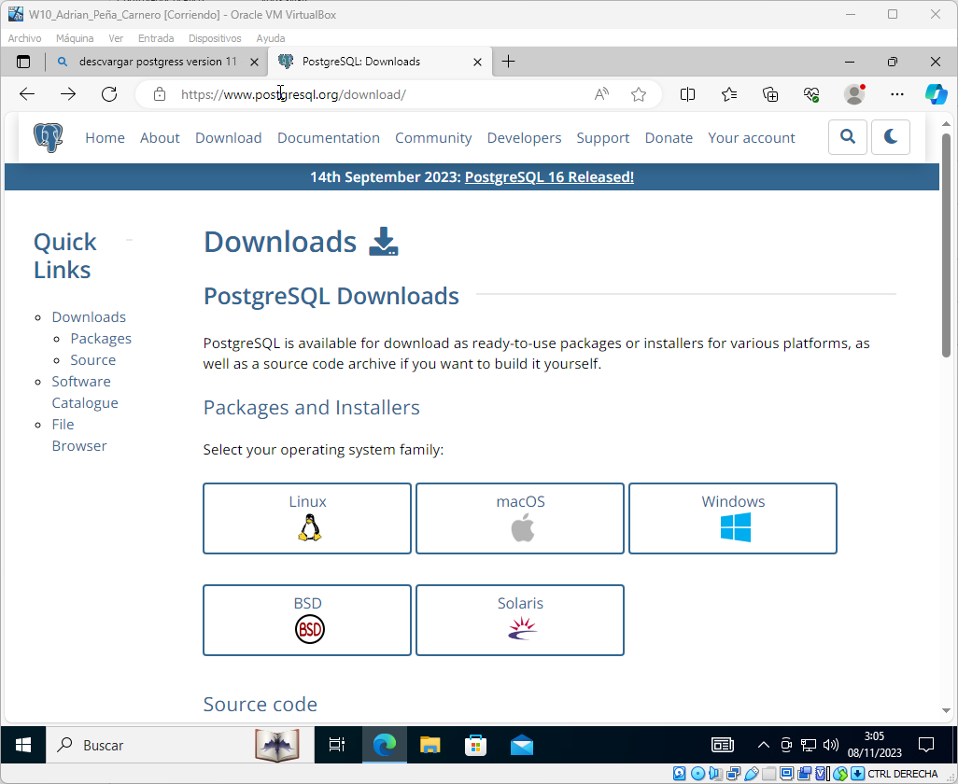

**Seleccionamos nuestra versión, que como nos dice el enunciado seria la 11(Correspondería a la 11.21 que sale en la imagen) seleccionamos Windows y le damos para que descargue el instalador**

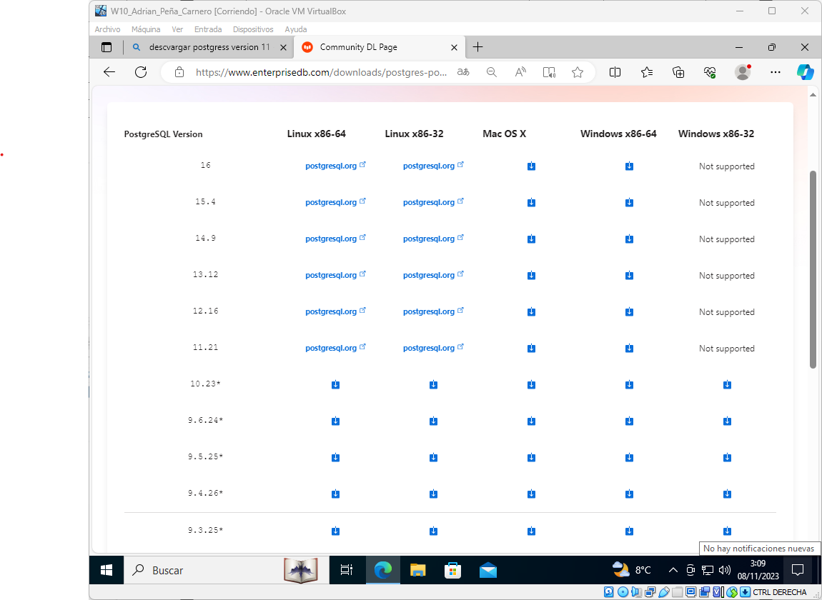

**Procedemos a empezar con la instalación de PostgreSql**

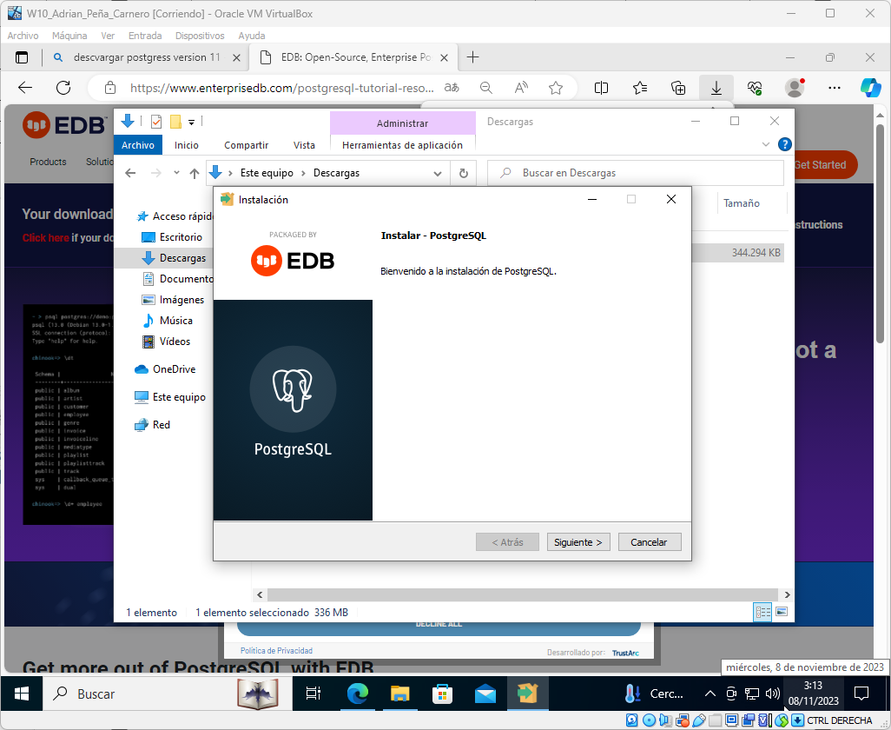

**Especificamos donde queremos que se nos instale**

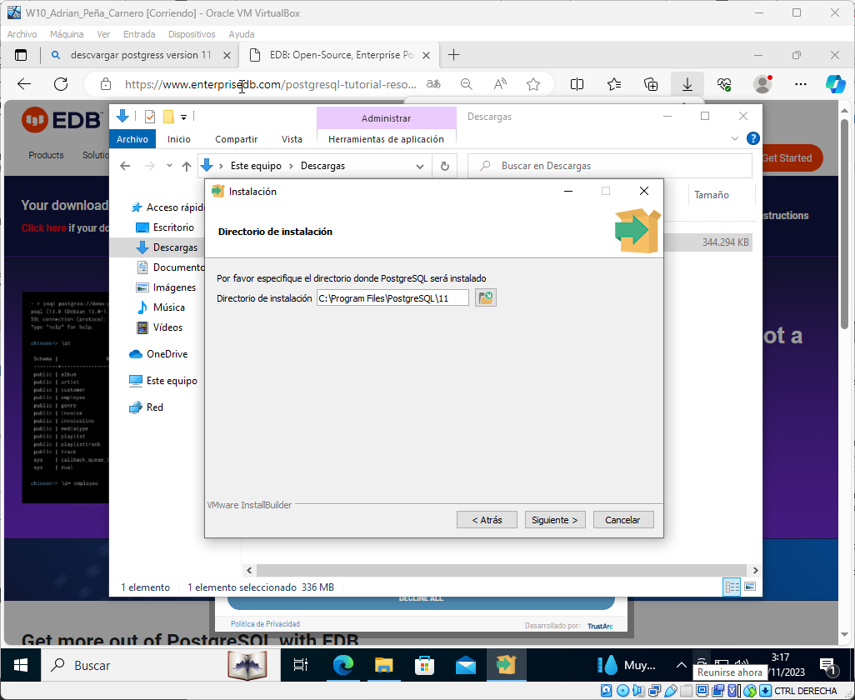

**Seleccionamos los componentes que queremos instalar (podemos ver ahí pgadmin4)**

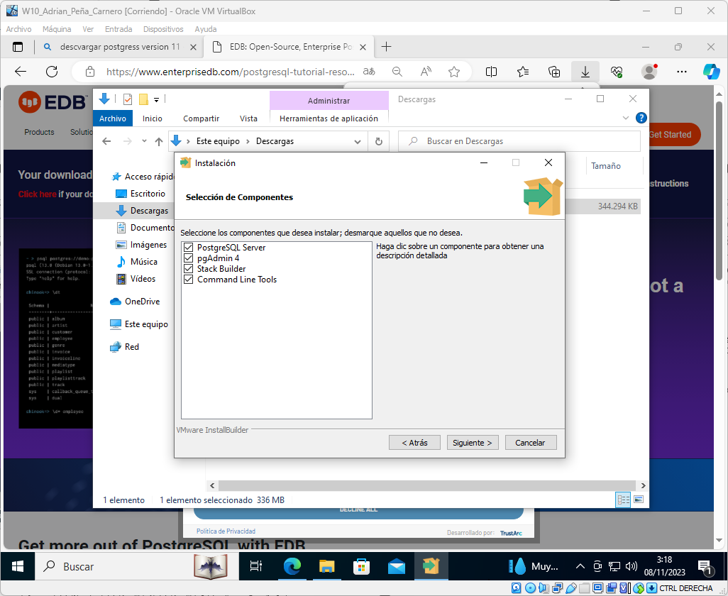

**Directorio donde se guardarán los datos**

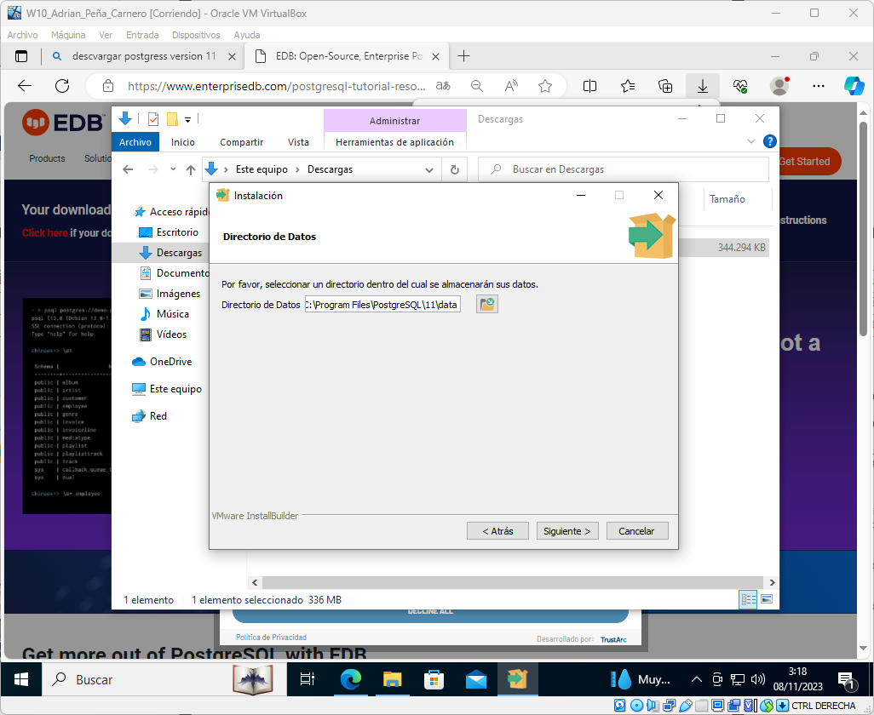**Le ponemos una contraseña**

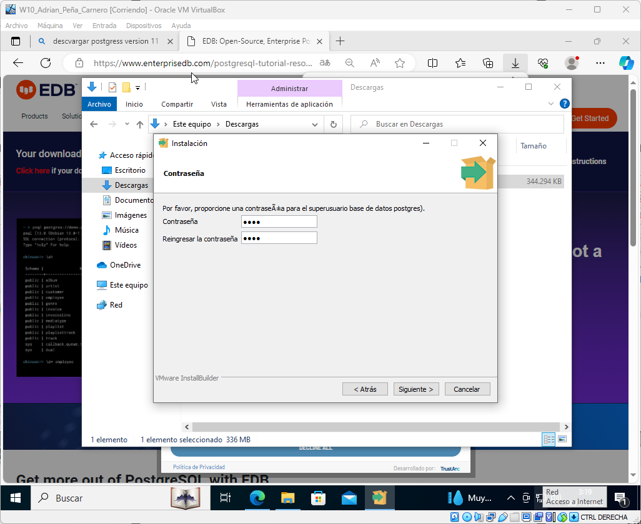

**Puerto al cual el servidor escuchará**

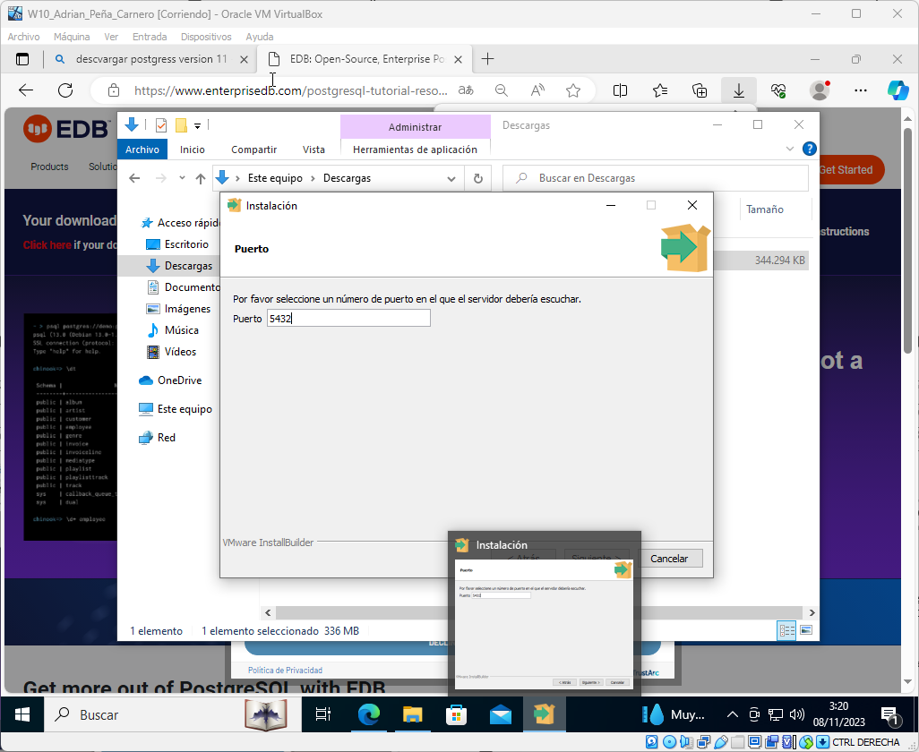

**Opciones Avanzadas (estamos dejando todo por defecto)**

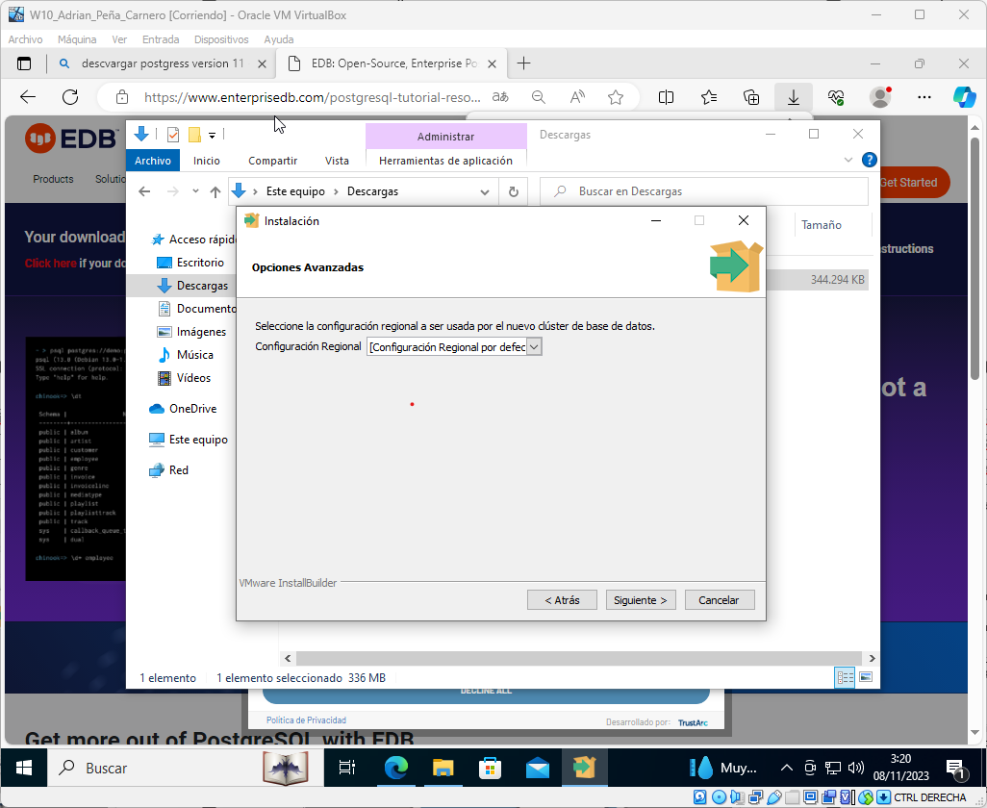

**Preconfiguraciones que se van a utilizar en la instalación**

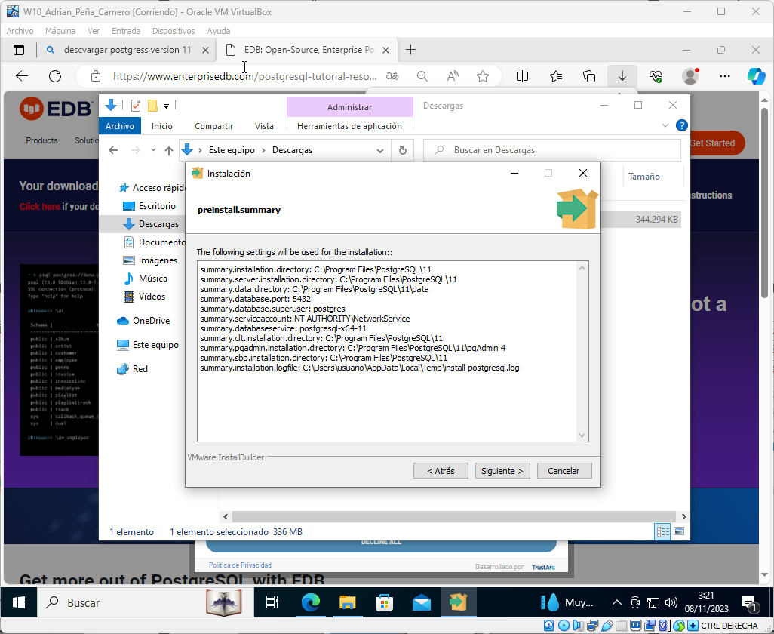

**Actualmente tenemos el programa listo para instalar**

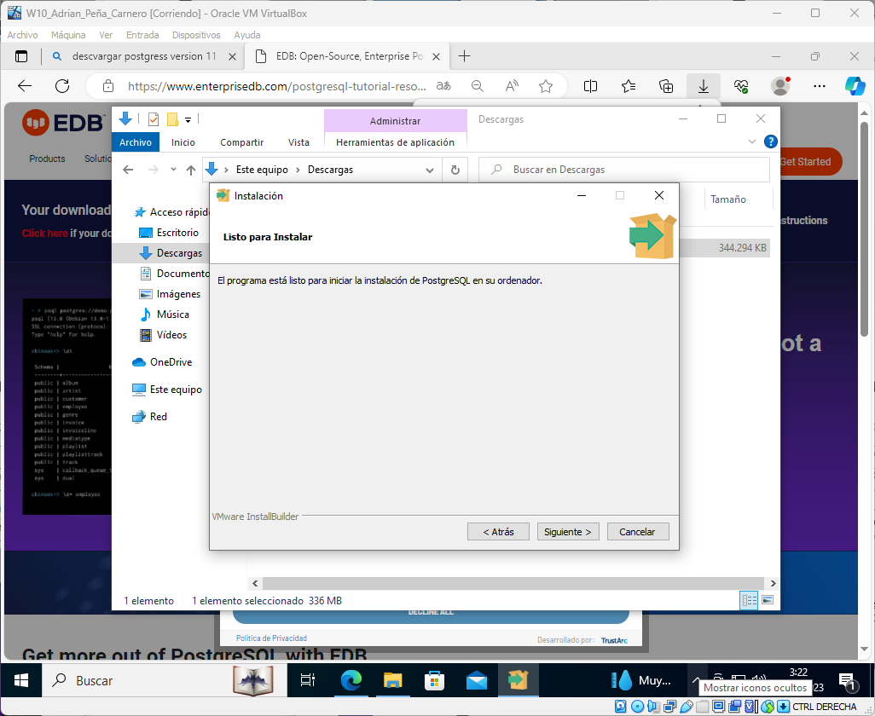

**Instalación terminada como podemos apreciar(no me di cuenta y le di a siguiente con el Stack Builder seleccionado (realmente no hace falta instalar nada más , el Stack Builder son drivers complementarios))**

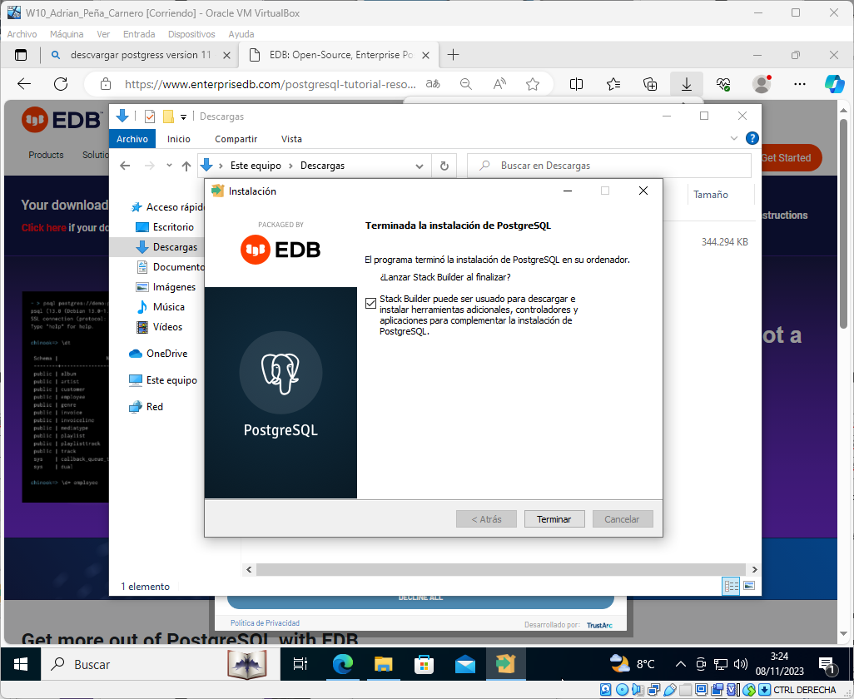**Seleccionamos PostgreSQL 11**

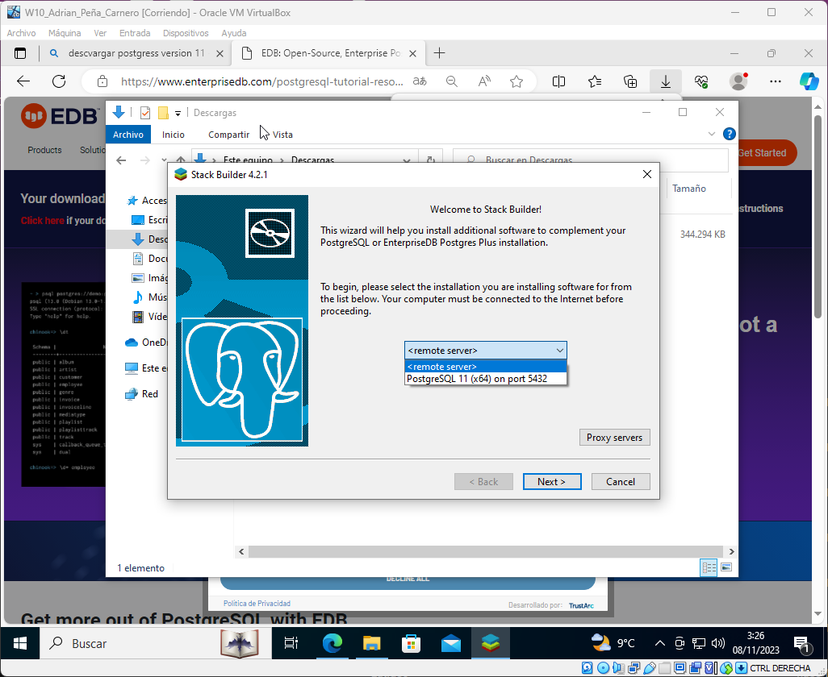

**Nos dicen las herramientas que nos van a ser útiles que se nos van a instalar**

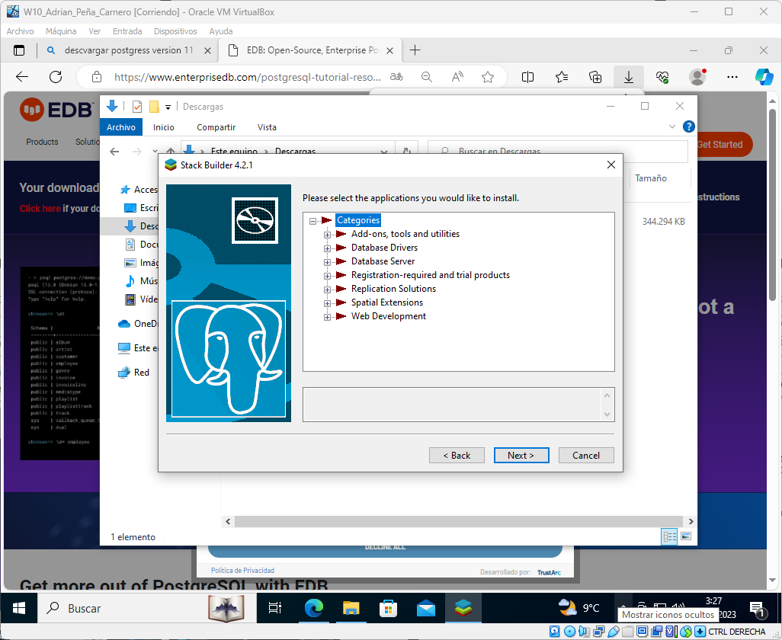**En mi caso he elegido la de PostgreSQL**

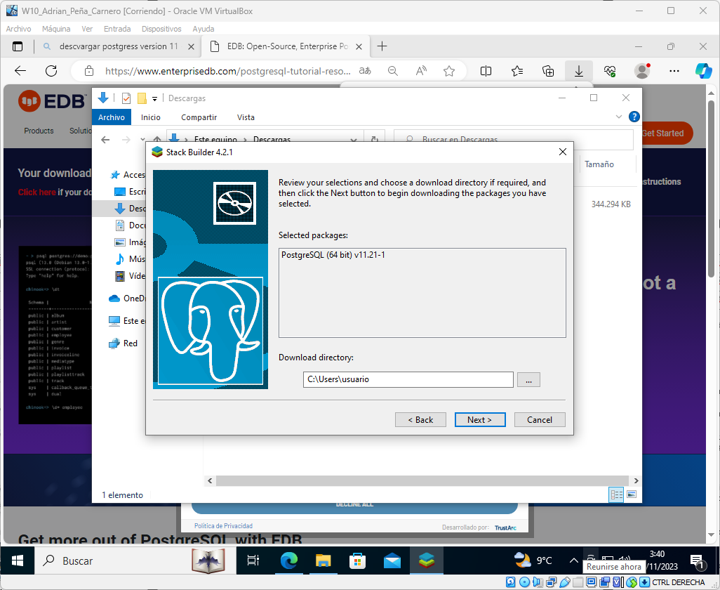

**Procedemos a darle a siguiente para instalarlo**

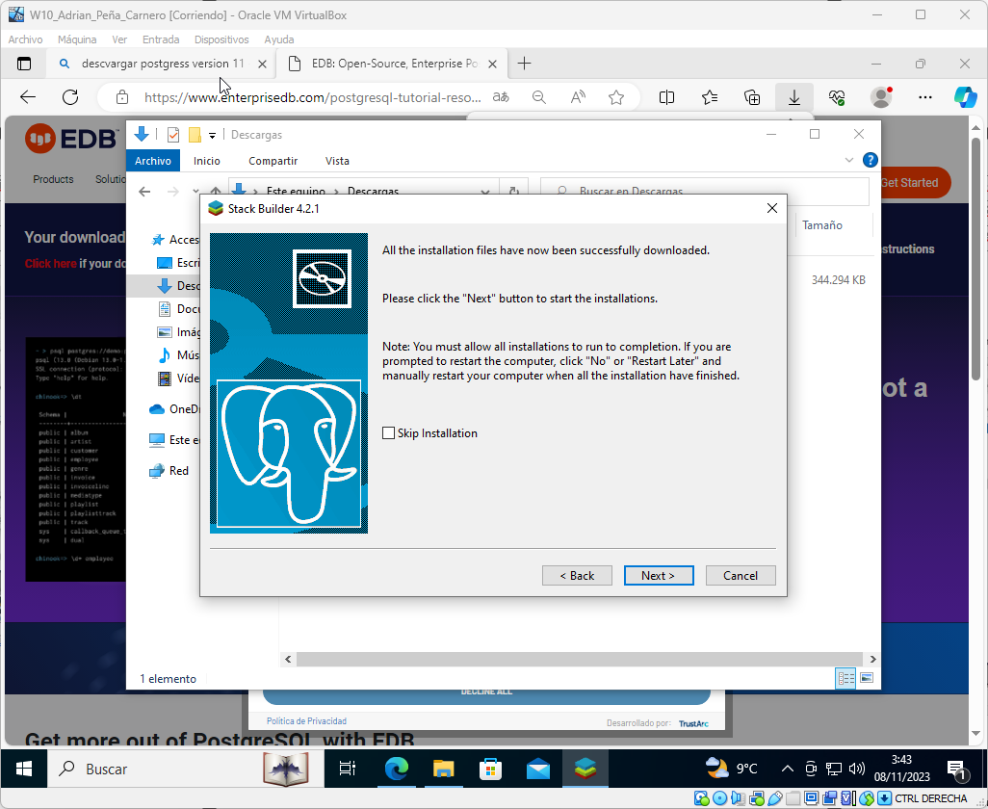

**Todo instalado correctamente**

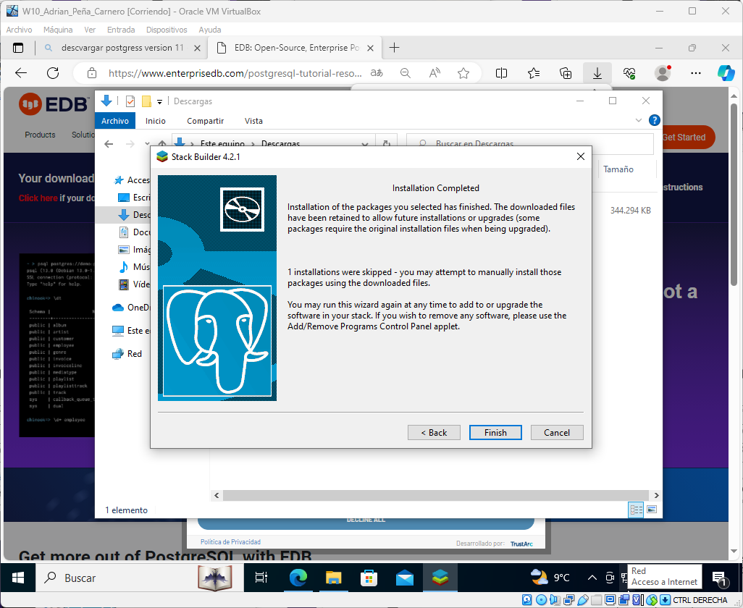

* Crear una base de datos que guardará información relativa a zoos, así como las especies de animales que albergan. El nombre de la BBDD será:

Infozoos_InicialNombreInicialApellido1InicialApellido2 (si te llamas Begoña Suárez Gómez, la BBDD se llamará Infozoos_BSG). (0,5 puntos)

**CREACIÓN BASE DE DATOS**

**La creamos como nos pide en el enunciado:**

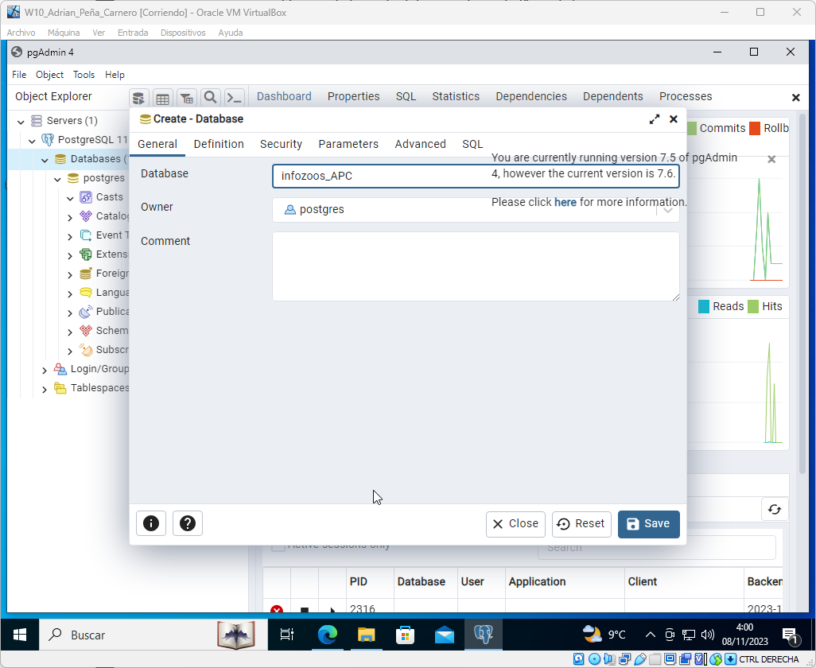

**Ahí la tendríamos:**

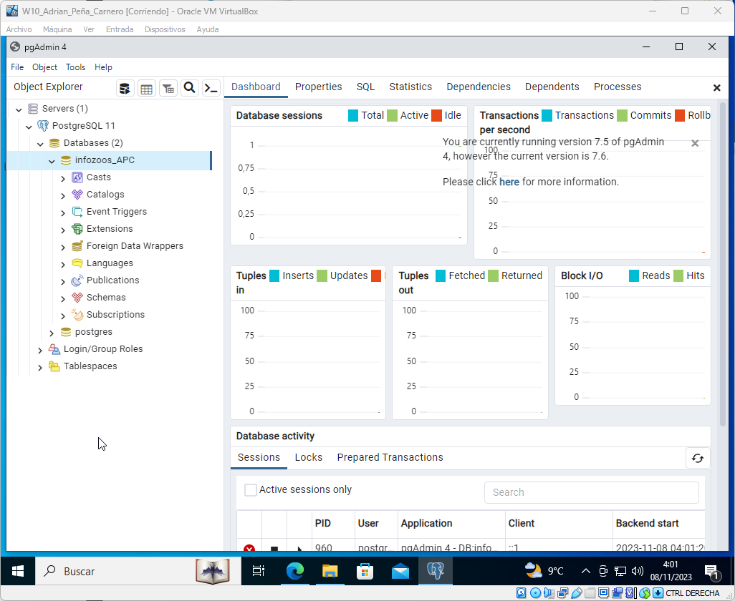

**CREACION DE TABLAS**

* Crear las siguientes tablas (2 puntos):
  1. **Zoo** cuya clave primaria será ID, un número único que identificará cada zoo. También contendrá el nombre, la ciudad, el tamaño y presupuesto anual de cada zoo.

**Creación de tabla zoo (los valores no pueden ser nulos, tamaño sin ñ para evitar problemas**

**futuros, tamaño y presupuestoanual(como son dos palabras hay que usar la camelcase,**

**utilizando el tipo de dato double precisión, ya que si nos fijamos dentro de las que hay es de**

**las más adecuadas))**

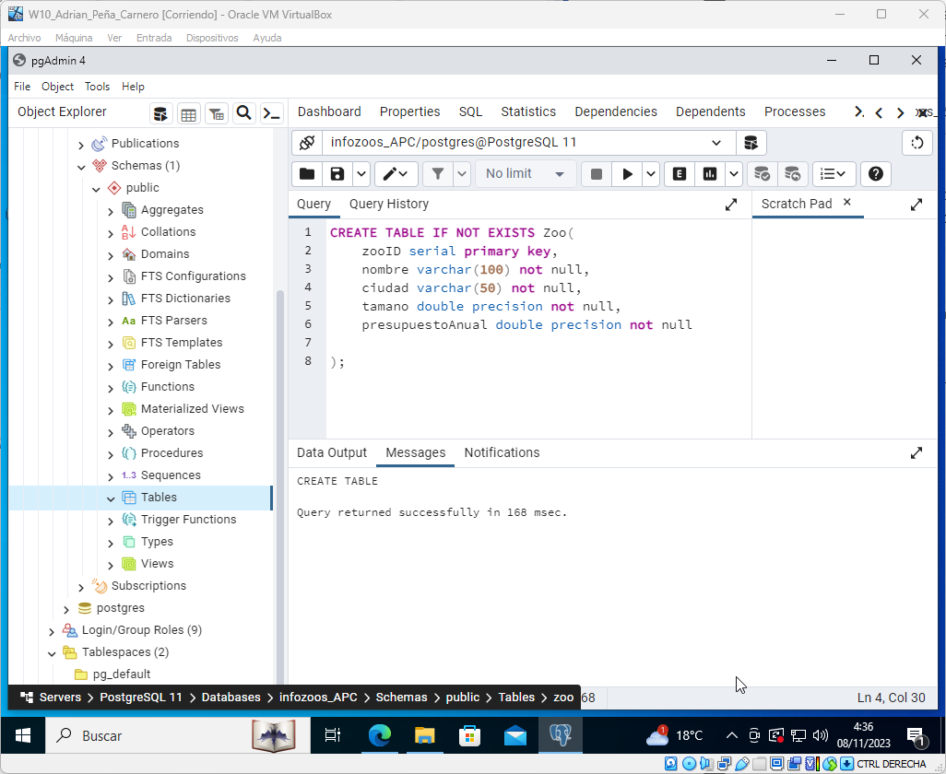

**Consulta ejecutada correctamente y como podemos ver a su lado izquierdo la tenemos creada**

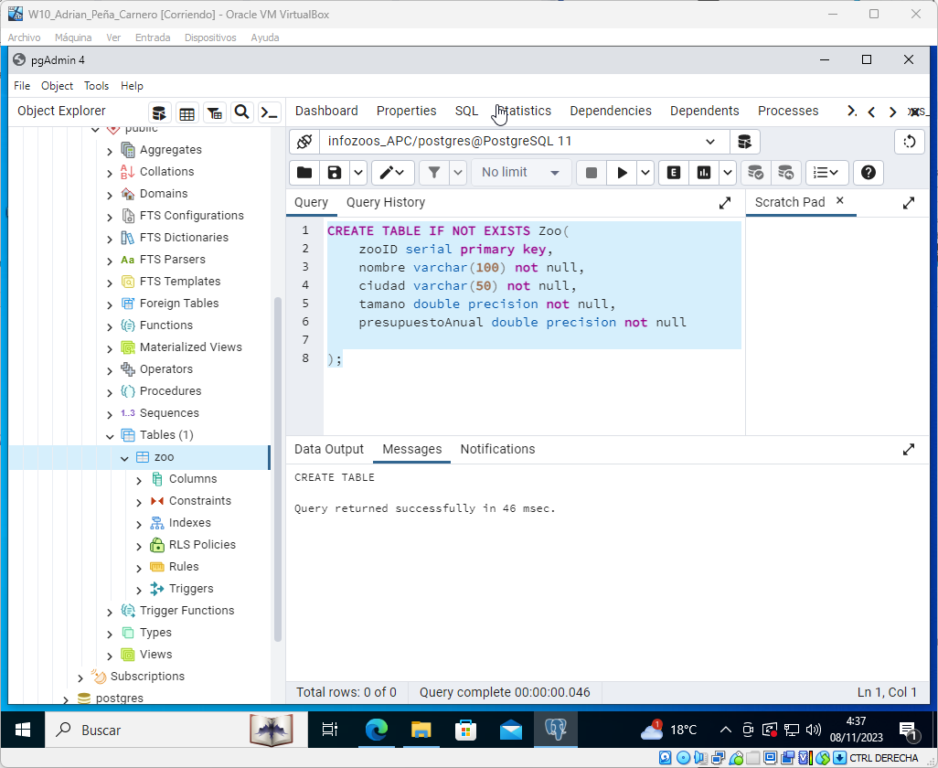

* 1. **Especie** animal que almacene el nombre común y el nombre científico, la familia a la que pertenece y si está en peligro de extinción.

**Creación de tabla**

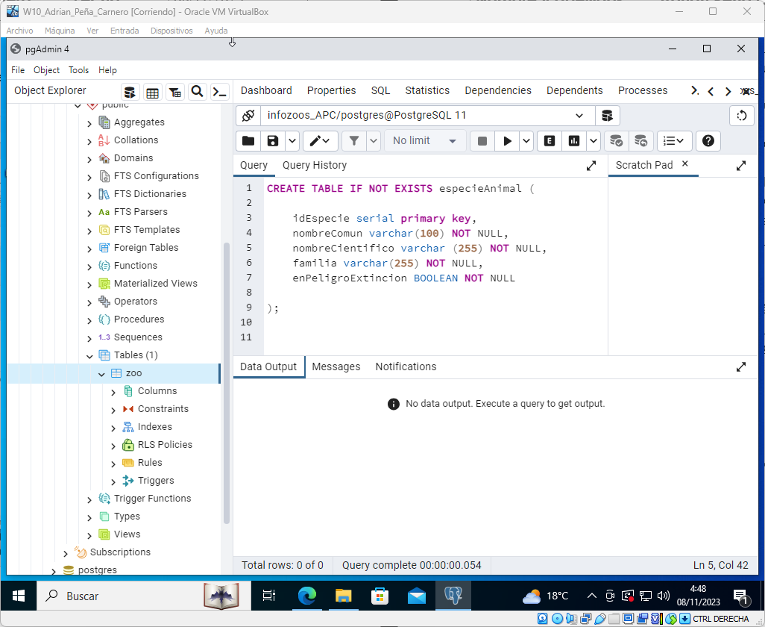**Ejecución correcta de la tabla**

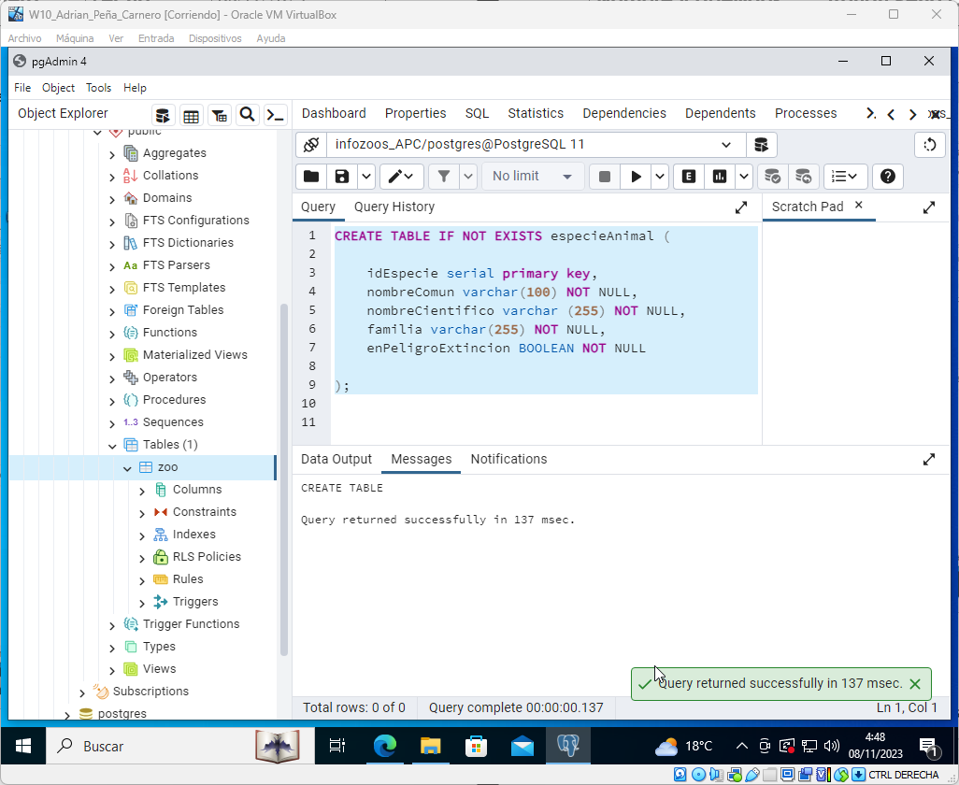

* 1. **Animal** cuya clave primaria será ID, un número único que identificará cada animal. También se indicará a qué zoo pertenece, cuál es su especie, año de nacimiento y país de origen.

**En esta tabla añadimos las foreingKey para enlazar las tablas, como también algunos datos más:**

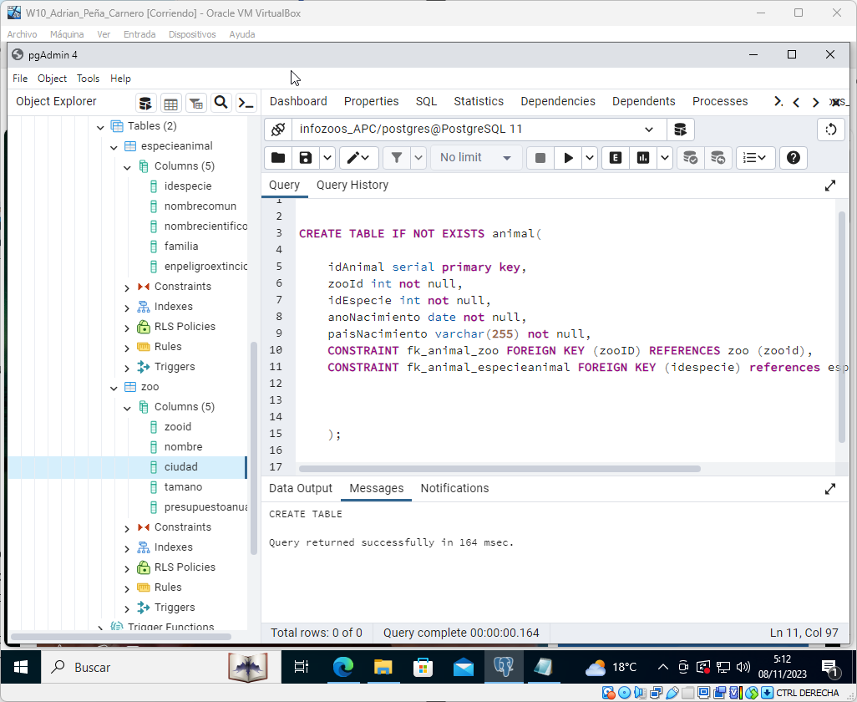

**No me dejaba ponerlo bien más abierto para que vieses el final de cada línea, te adjunto capturas para que lo veas todo:**

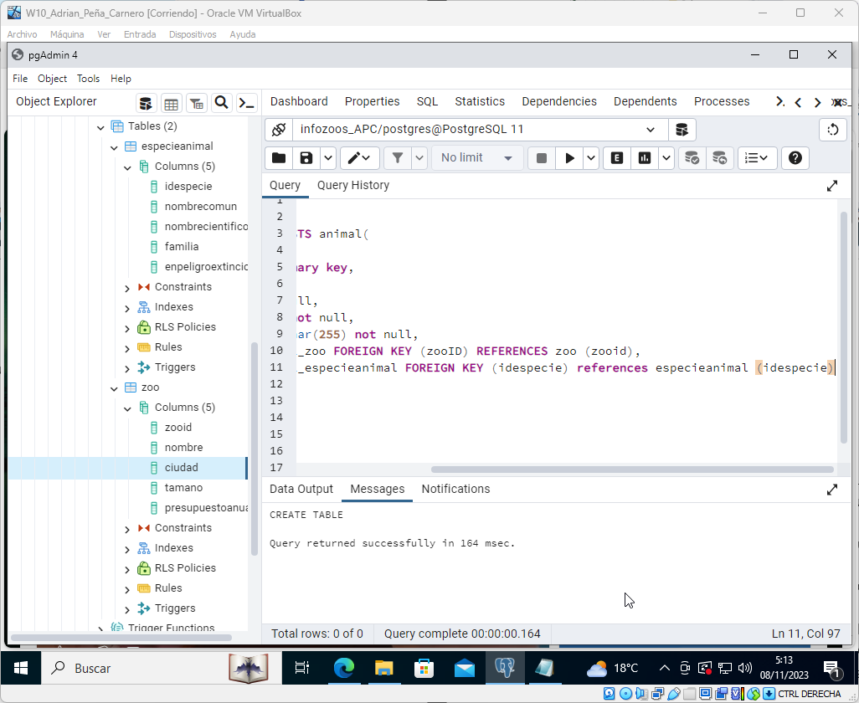**Aquí podemos ver que se ha creado y ejecutado correctamente**

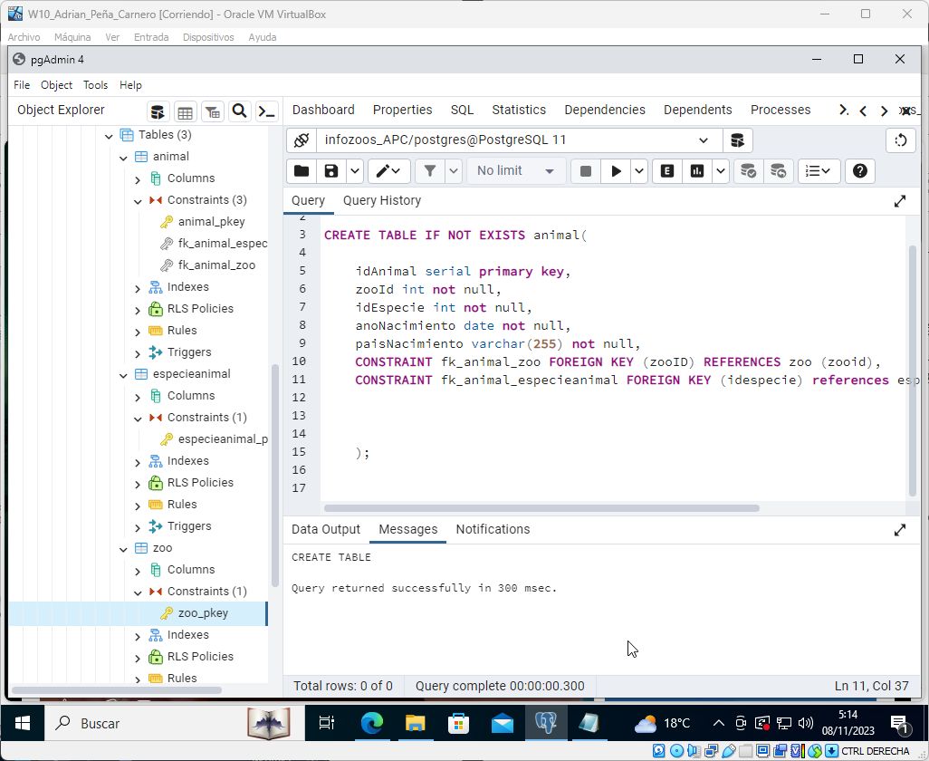

* Añadir 10 registros a cada tabla (1 punto).

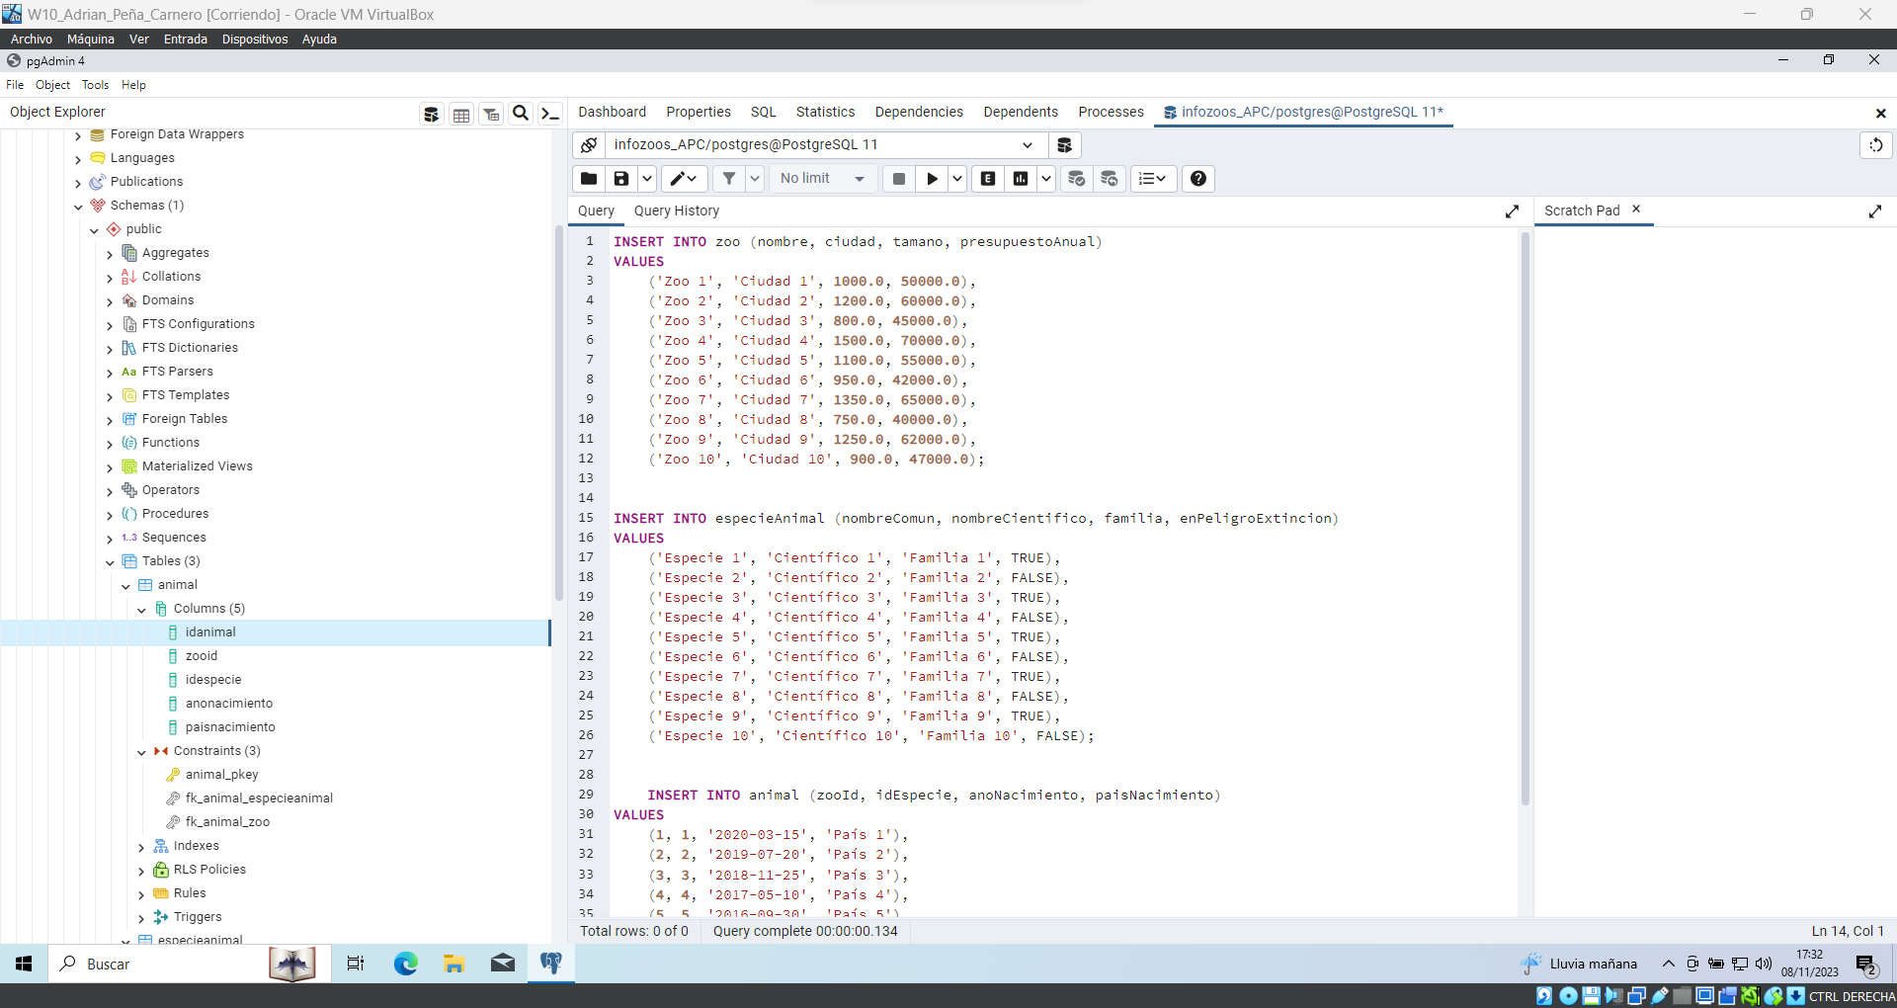

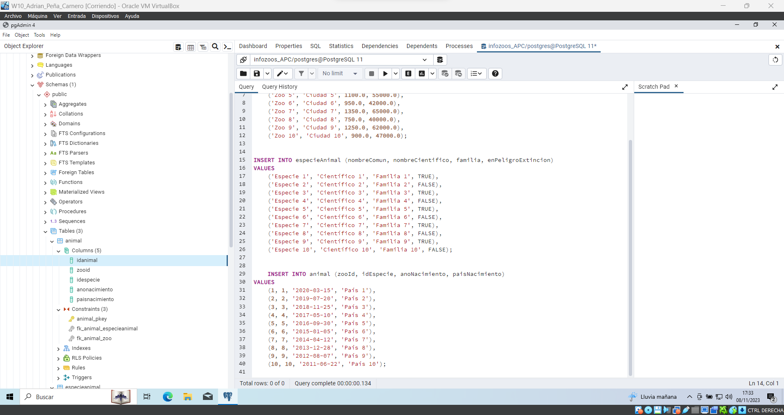

**Después de que insertara los 10 datos en cada tabla , al pasar a hacer las consultas me di cuenta, de que no tenía datos para que me salieran algún animal o algún dato, entonces volví a hacer 10 consultas en cada tabla para que al hacer las consultas me salieran datos y comprobar que estuviesen bien las consultas.**

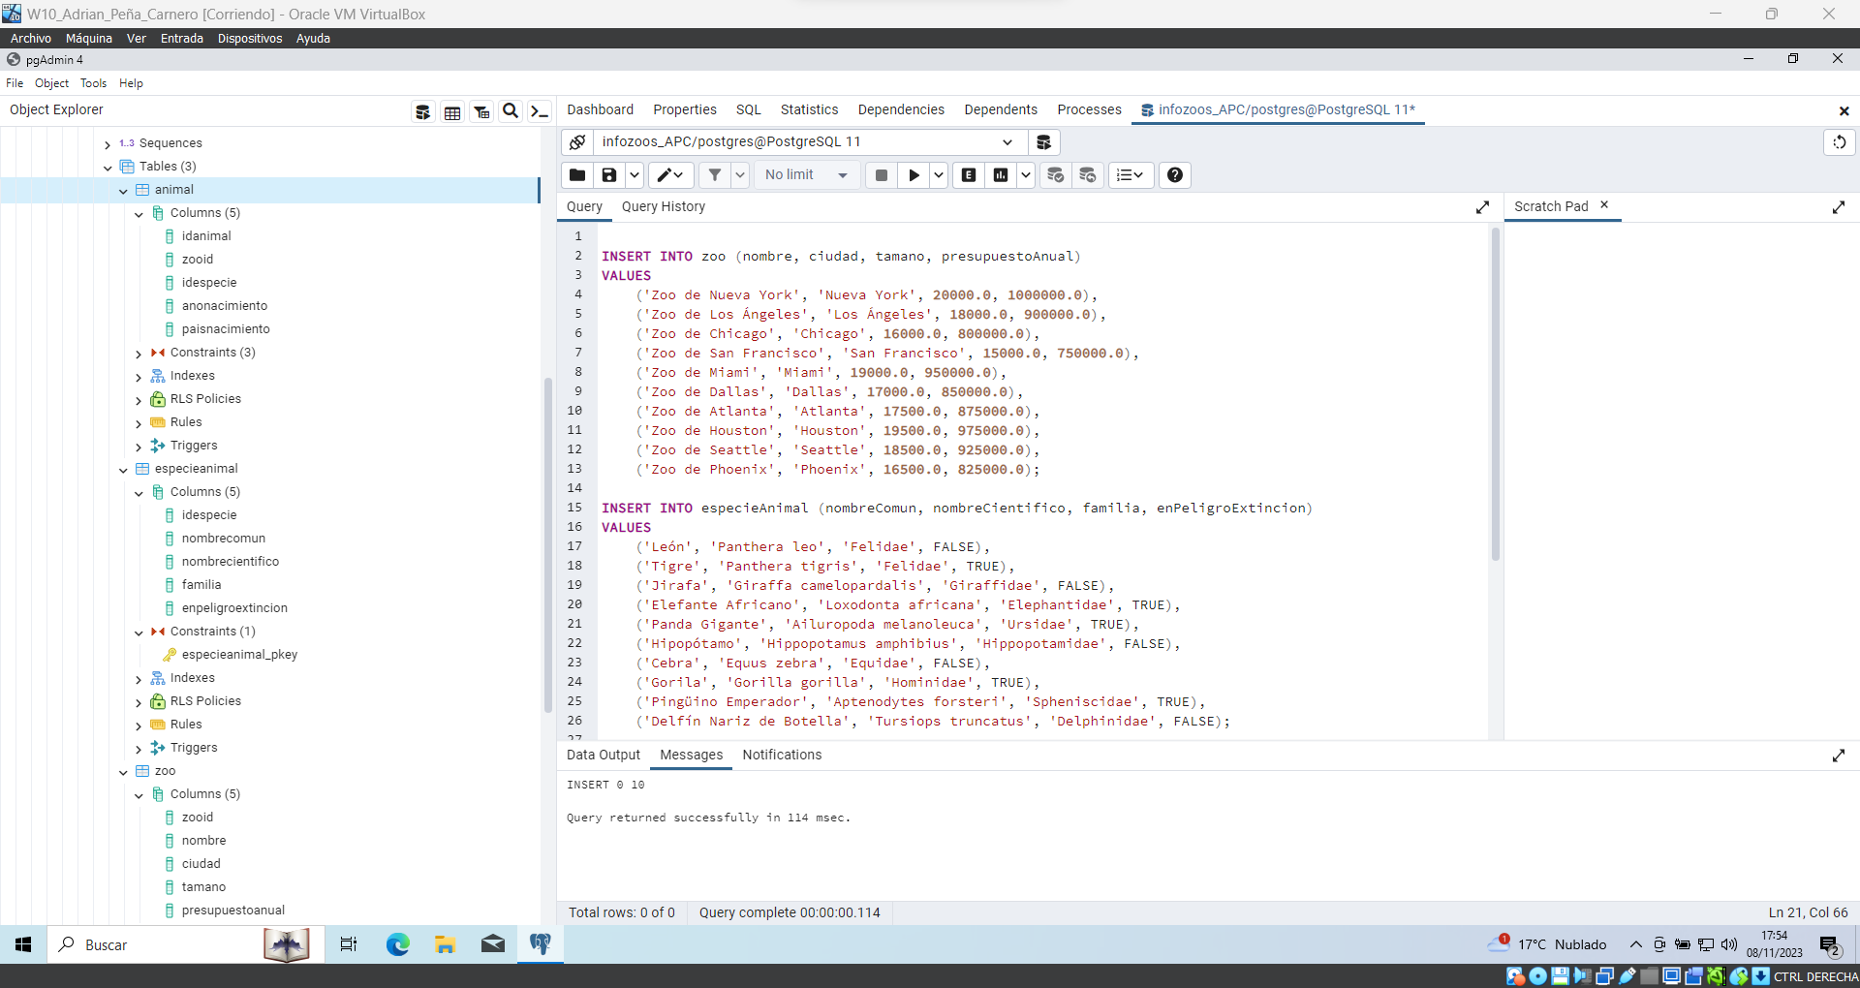

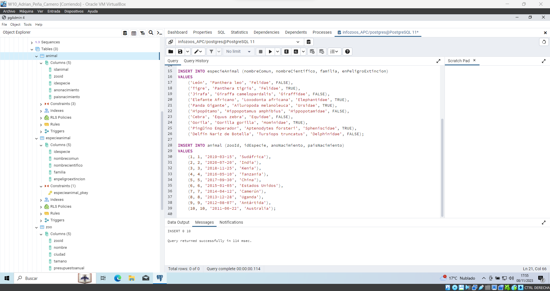

**CONSULTAS**

* Realizar las siguientes consultas (2 puntos):
  + 1. Mostrar los animales que pertenecen a un determinado zoo.

**Primera consulta, nos piden, que mostremos los animales que corresponden a algún zoo, entonces fácil, como podemos enlazar las tablas , las enlazamos con un inner join , y podemos mostrar los animales que estén en un determinado zoo.**

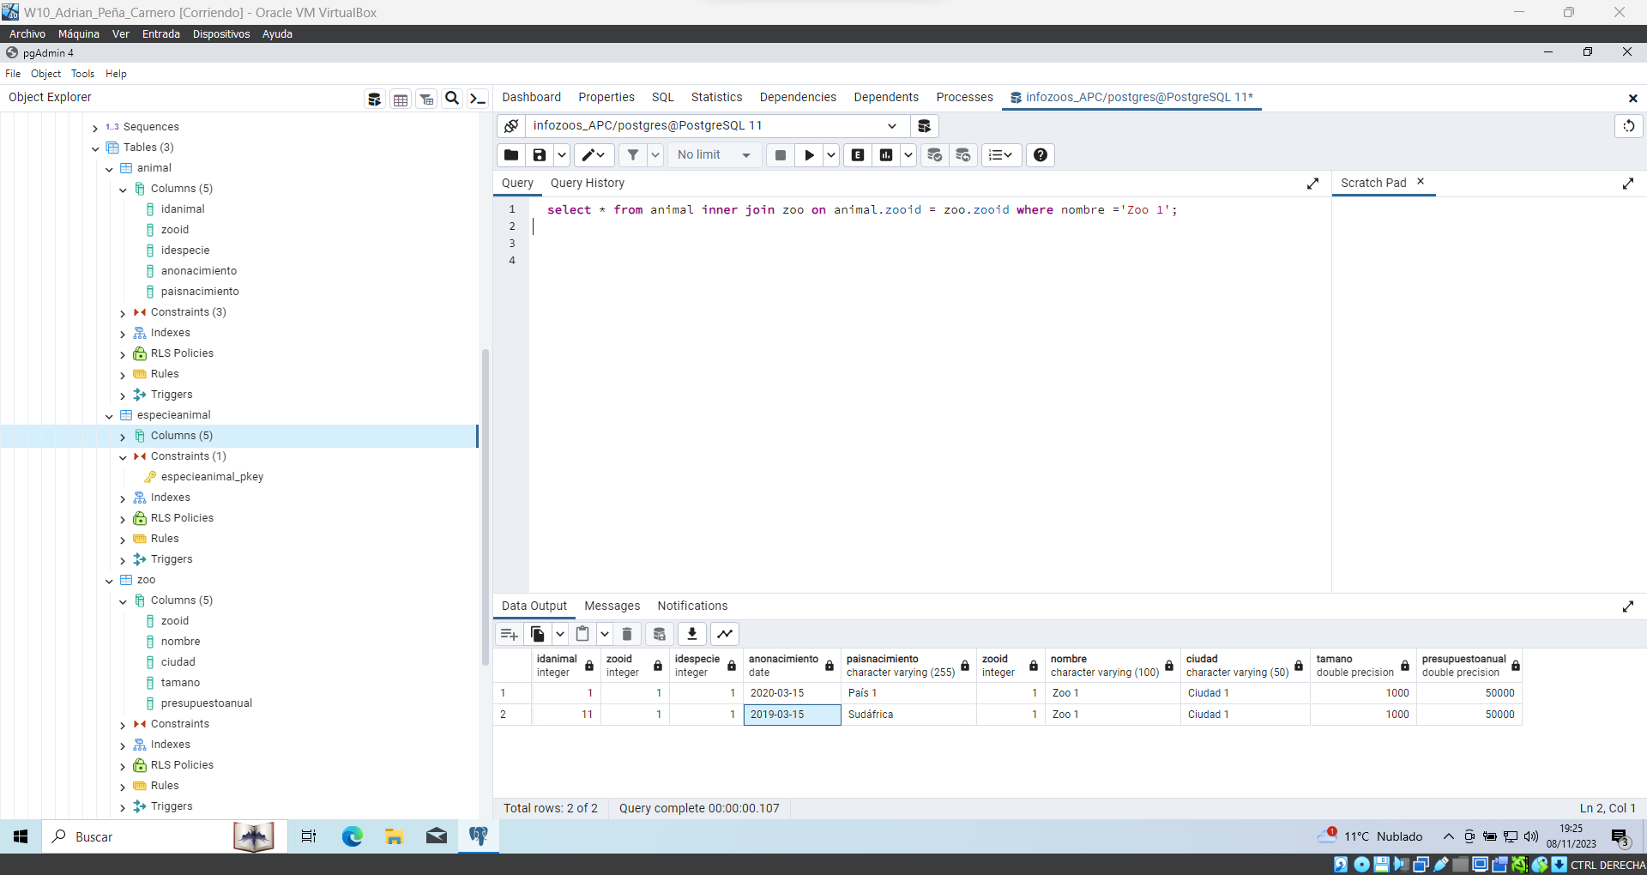

* + 1. Mostrar los zoos cuyo tamaño esté entre 15000 y 20000 m2.

**En esta consulta lo único que nos pide los zoos que tengan de tamaño entre dos cifras, utilizamos between(entre) le ponemos las dos cifras y vemos correctamente como nos funcionan las consultas.**

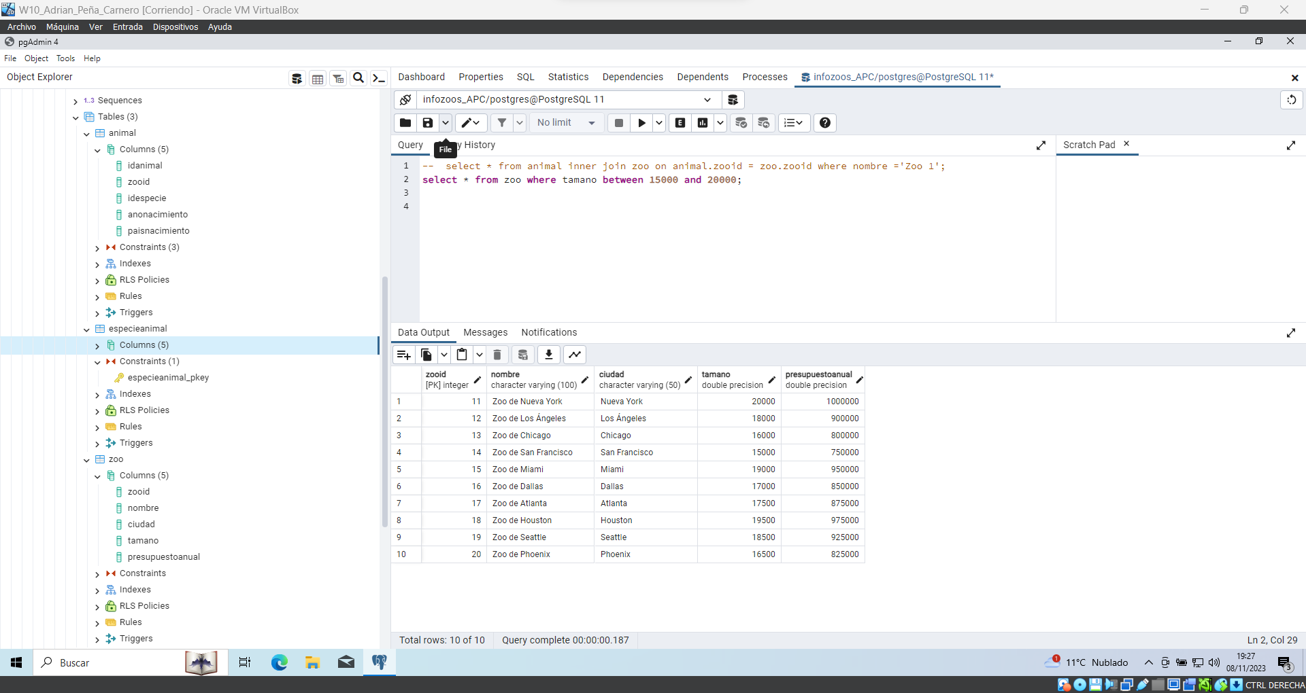

* + 1. Mostrar los animales que estén en peligro de extinción indicando, también a qué zoo pertenecen.

**Esta es la consulta mas complicada , usamos dos inner join para unir las tres tablas, y poder verificar que el zoo al que pertenece y si esta en peligro de extinción.**

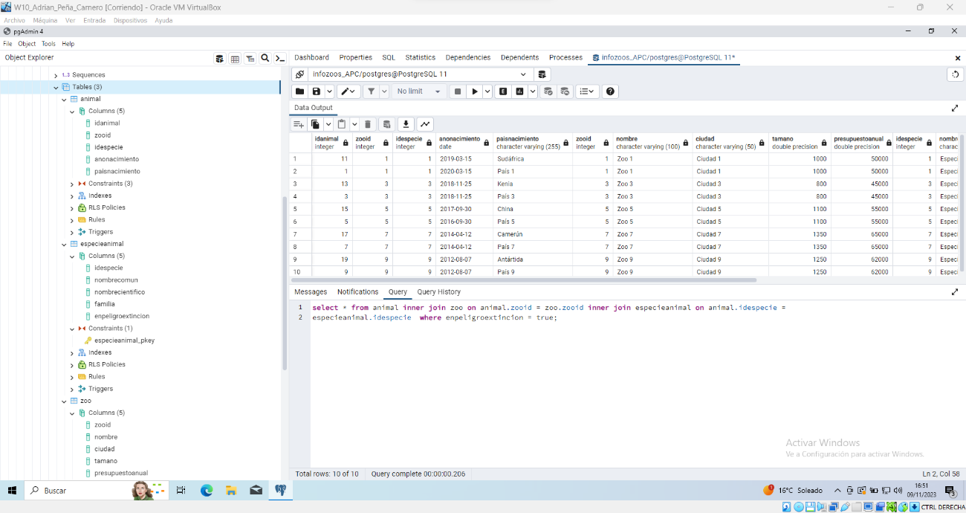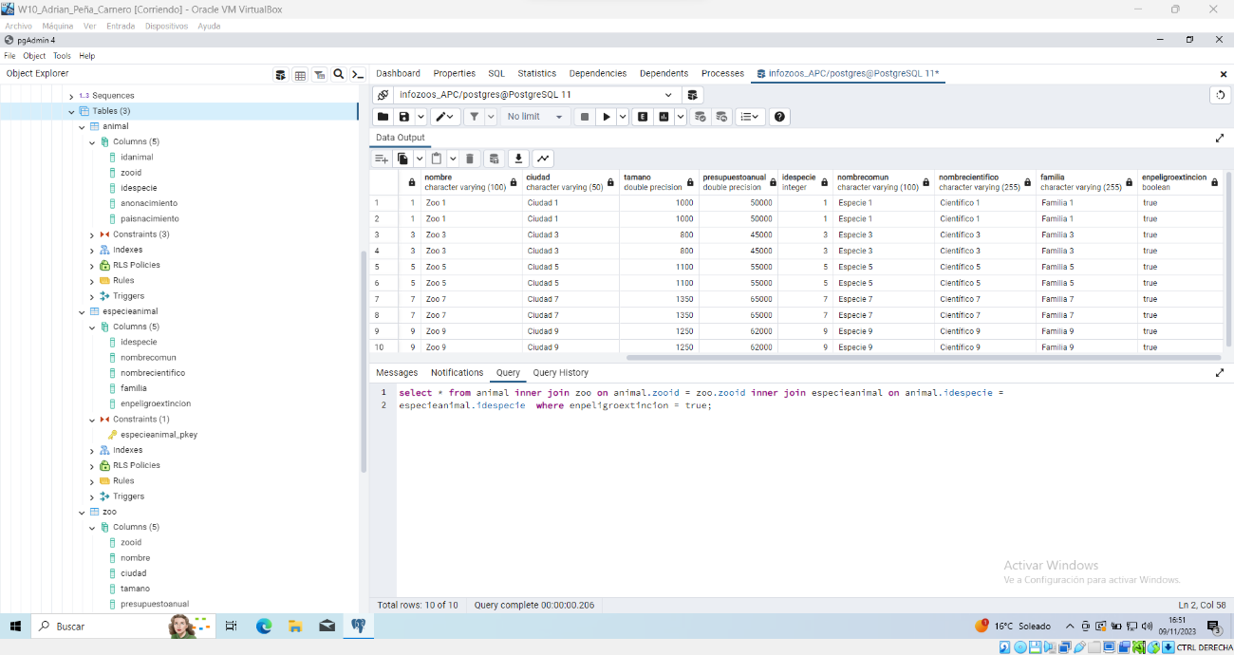

* Crear una copia de seguridad de la base de datos (1 punto).

**Para crear una copia de seguridad es fácil, nos dirigimos a la base de datos y clicamos en Backup**

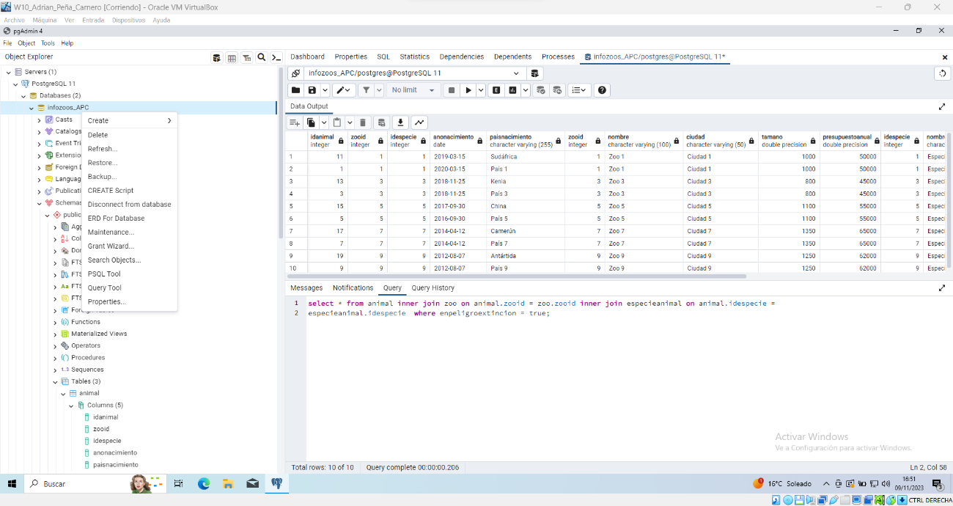

**Le indicamos el nombre y donde lo queremos guardar en el Filename.**

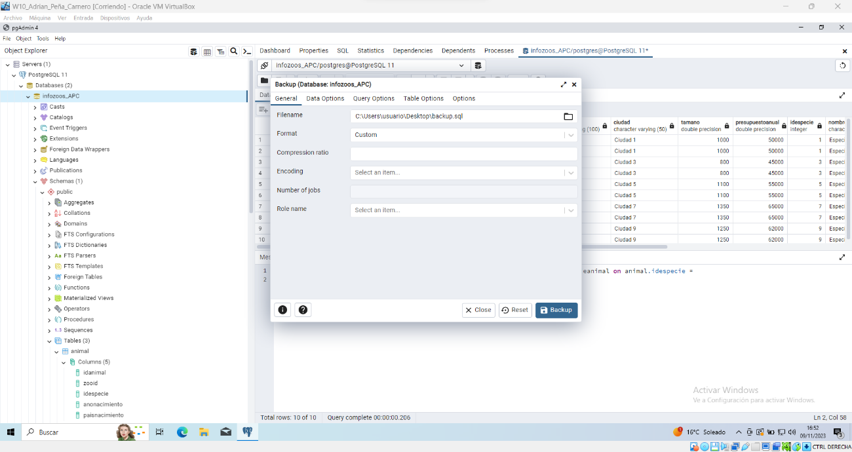

**Vemos que se ha realizado correctamente:**

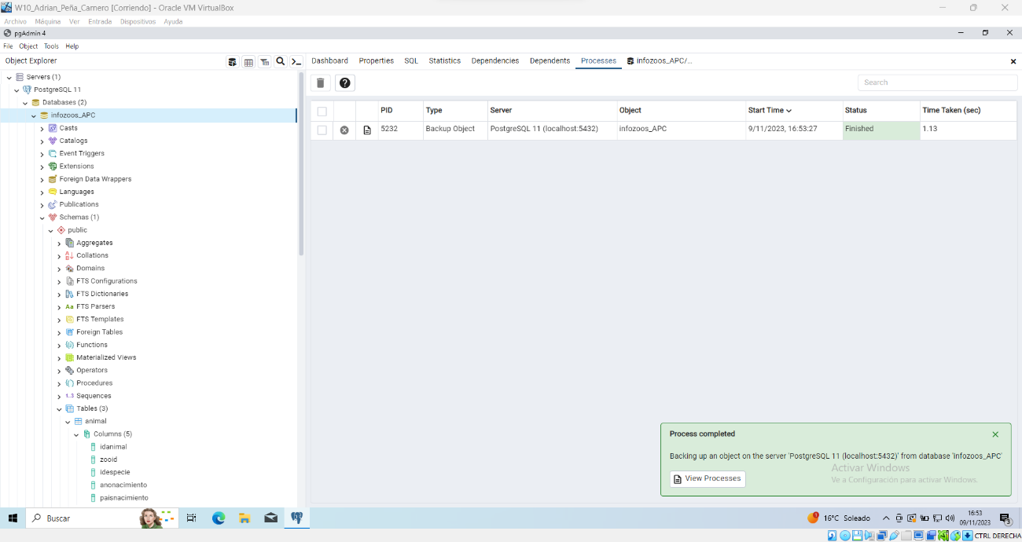

* Eliminar la base de datos y restaurarla (1 punto).

**Ahora vamos a eliminarla igual que antes clic derecho en la base de datos, pero esta vez le damos a delete.**

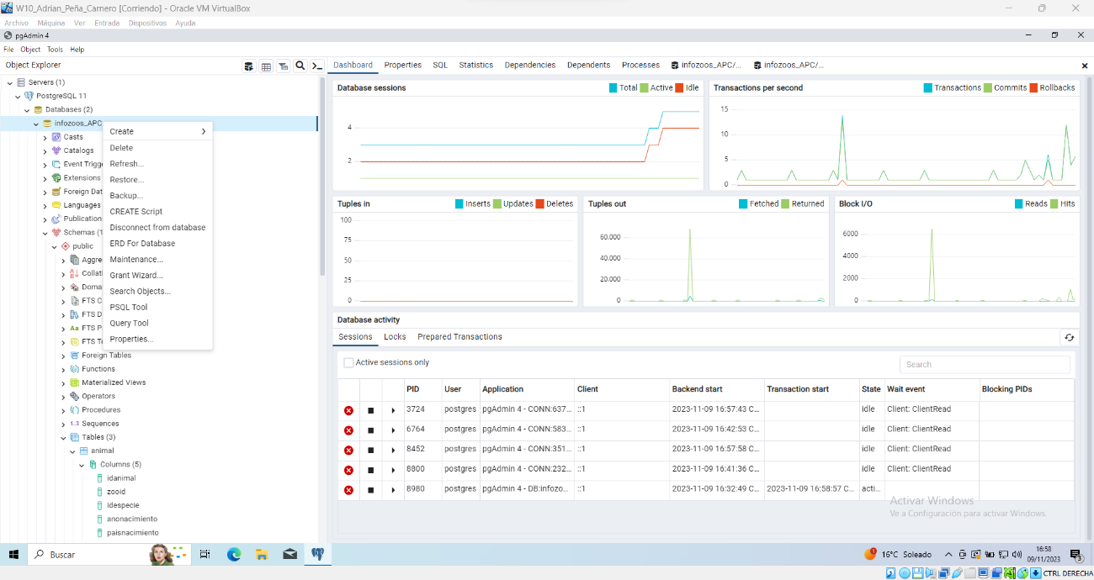

**Nos manda un mensaje para verificar que realmente queremos borrar la base de datos.**

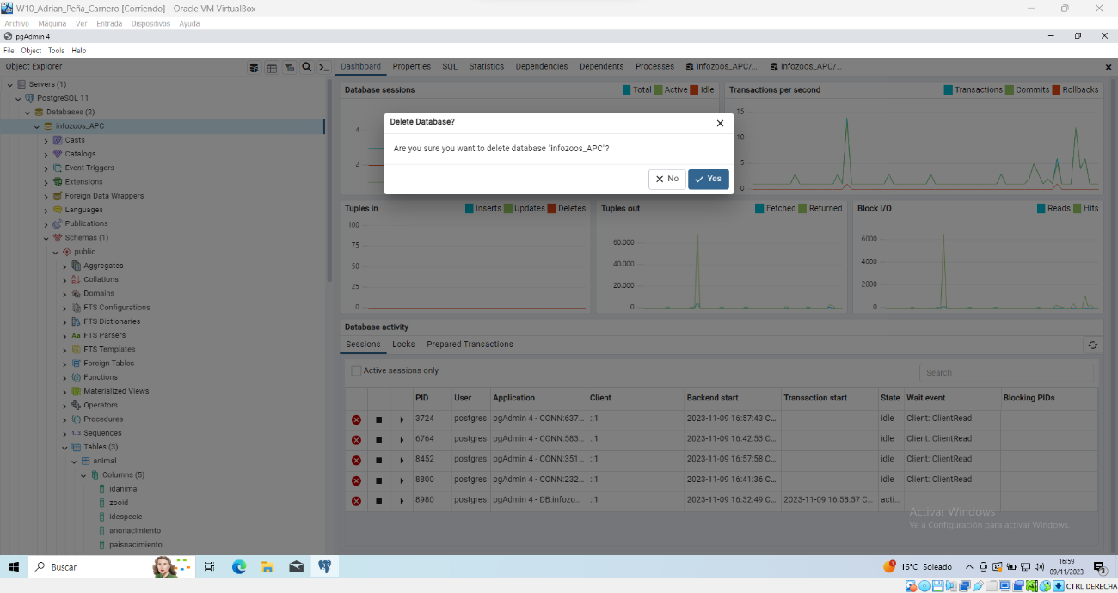

**Podemos ver que se ha borrado y no aparece**

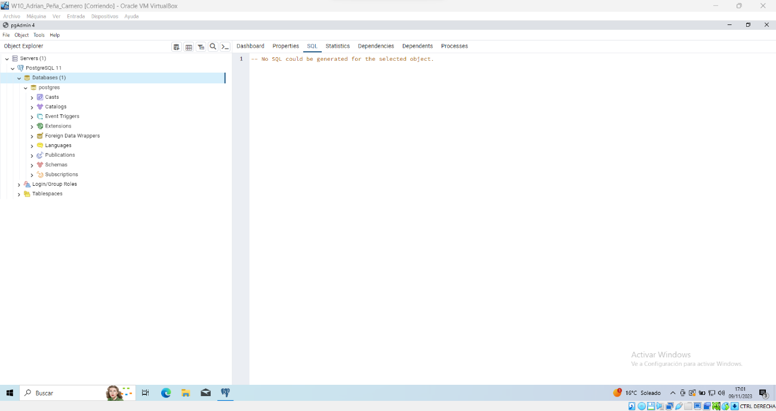

**Para restablecerla es muy sencillo misma operación clic derecho en una database, y le damos a restore.**

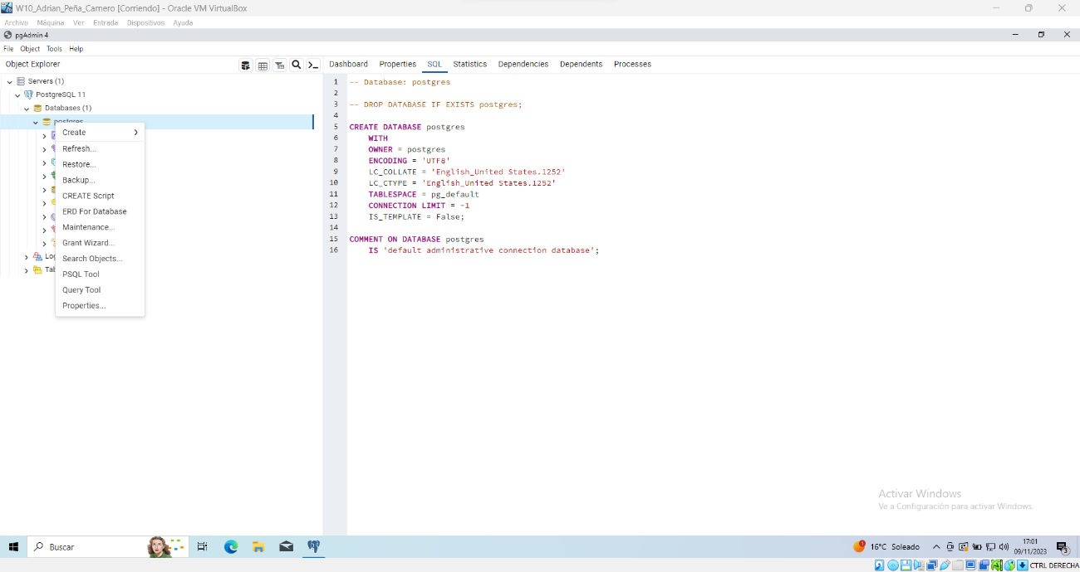

**En FileName le metemos el archivo generado antes en el backup.**

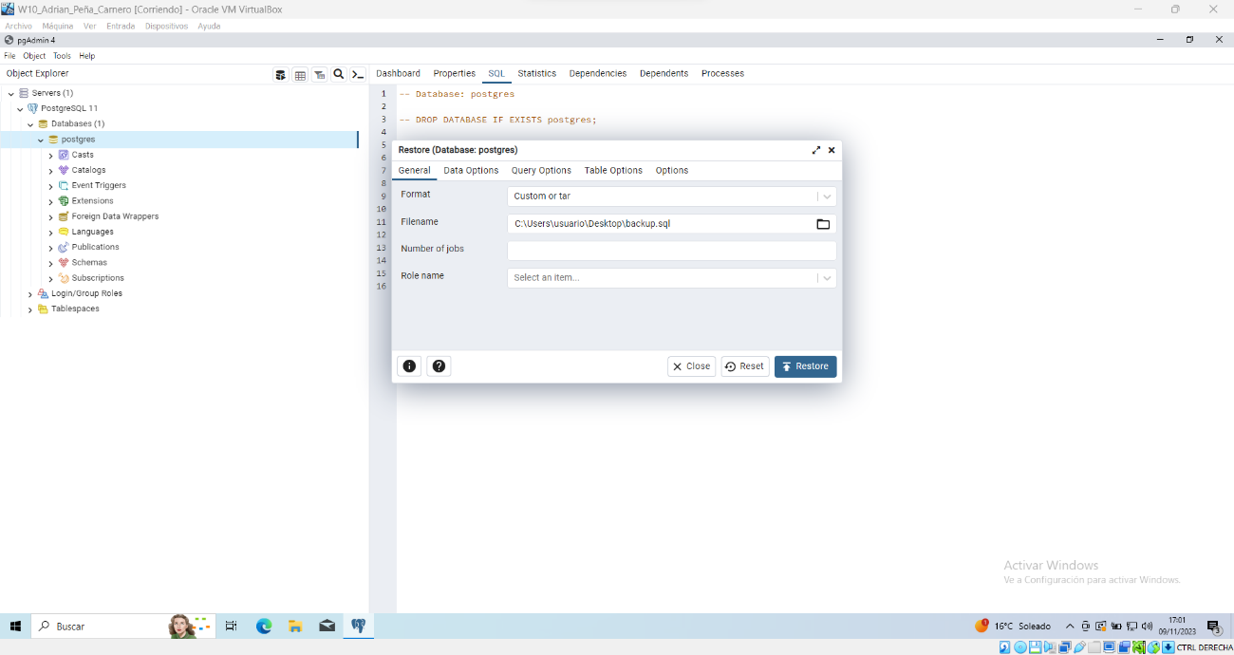

**Como podemos ver al dar a Restore se ha restaurado correctamente y como podemos ver nos aparecen las tablas abajo a la izquierda.**

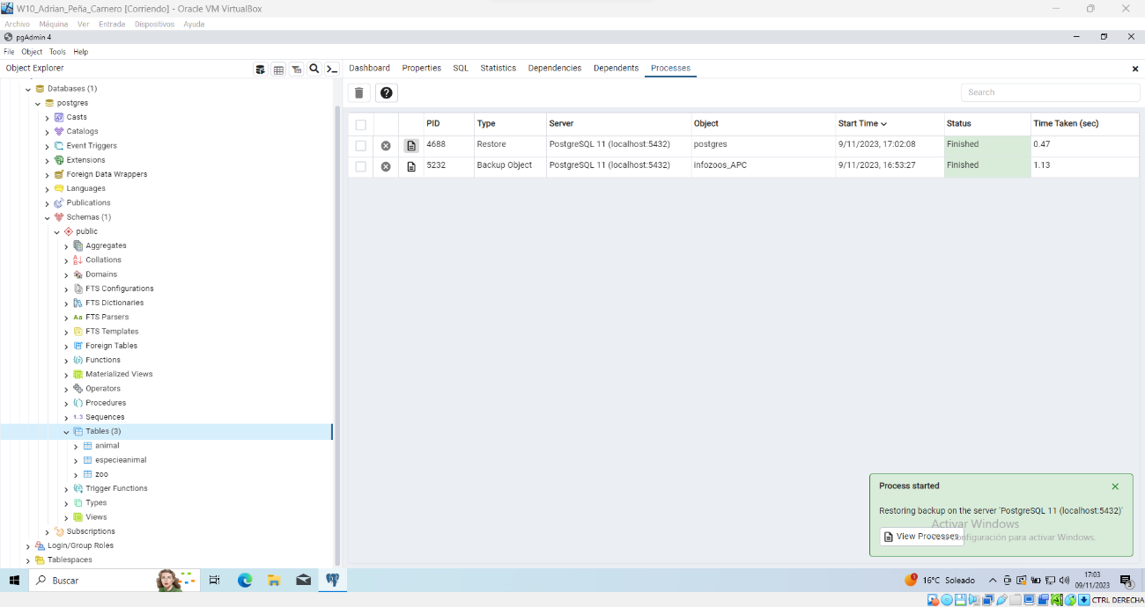

* Crear el usuario openpg_XY (donde X es la inicial de tu nombre e Y la inicial de tu apellido) con permisos de súper usuario. Este usuario es el usuario desde el que nos conectaremos a PostgreSQL cuando realicemos la instalación en un entorno Windows. (0,5 puntos)

CREACION USUARIO

**Clic derecho en Login/Group y le damos a créate y login/group Role..**

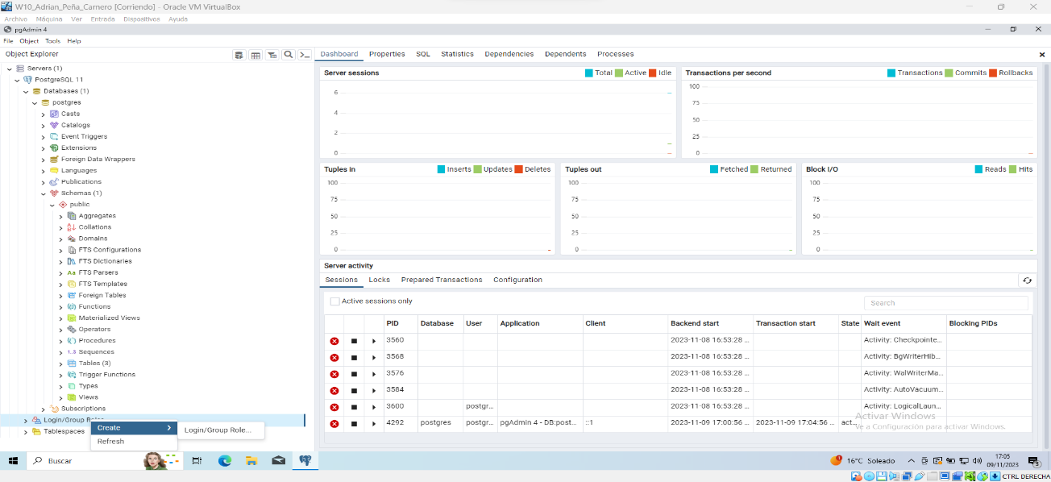

**Ponemos el nombre que nos han indicado en el enunciado**

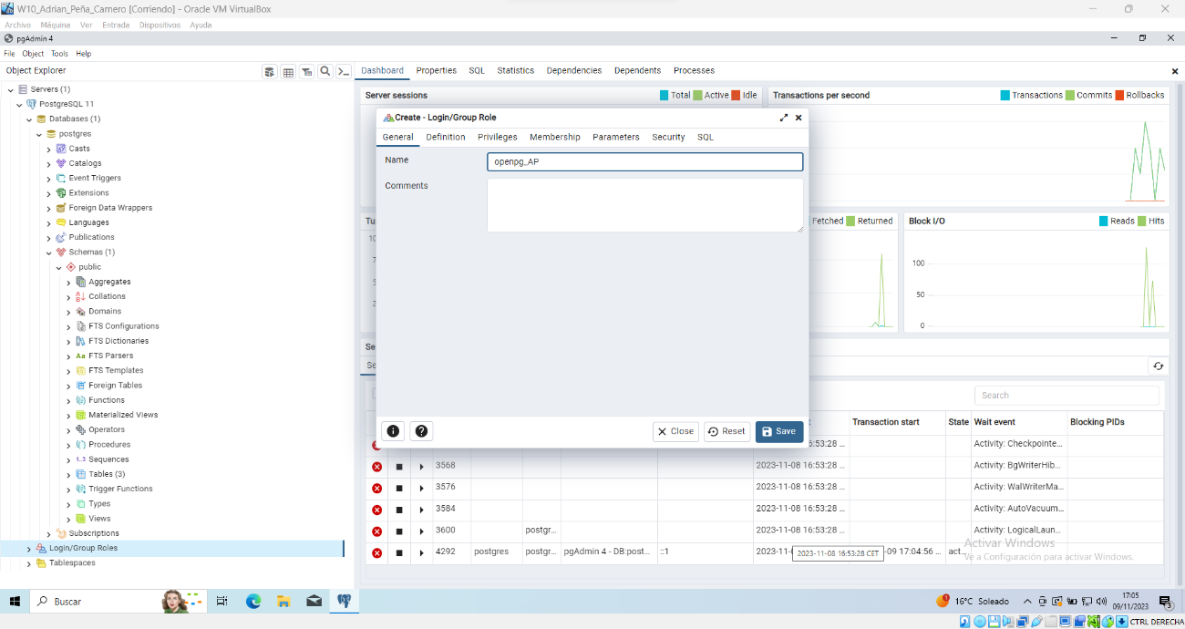

**Le indicamos una contraseña**

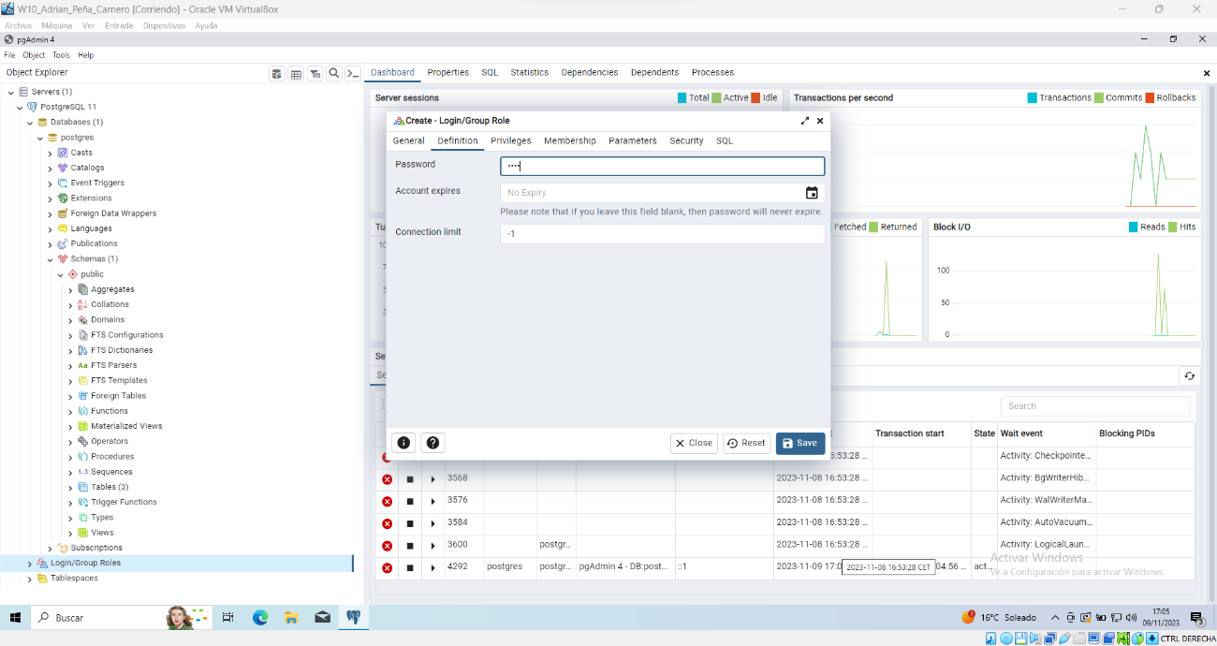

**Le añadimos los permisos**

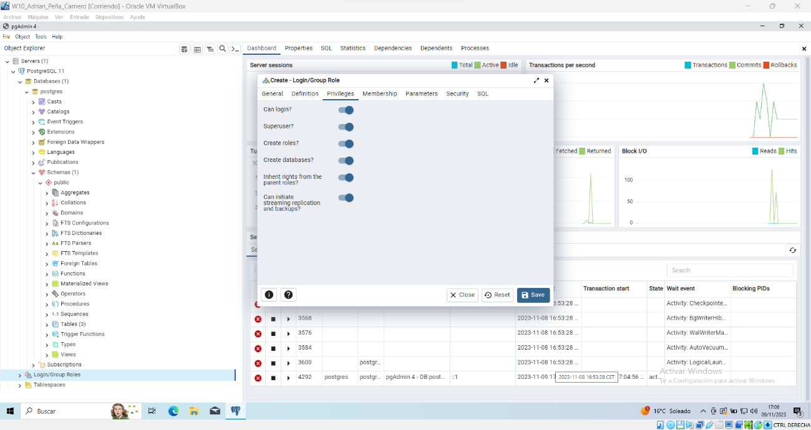

**Y comprobamos que se ha creado correctamente**

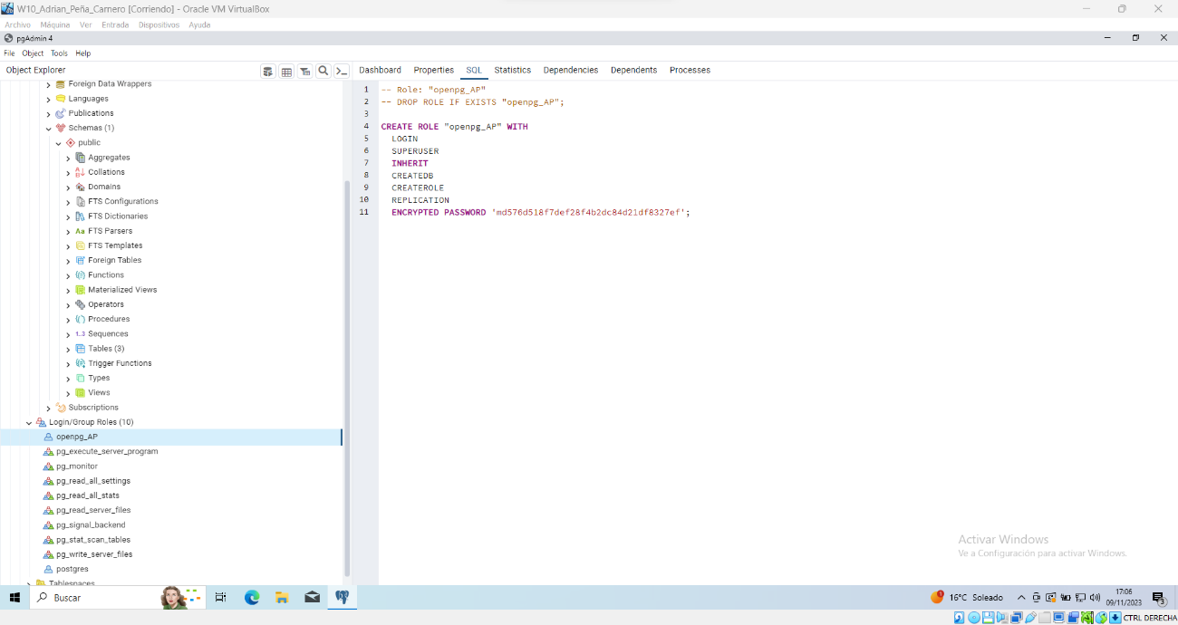

PROBLEMAS QUE HE TENIDO AL REALIZAR LA TAREA(RESUELTOS)

**Al principio en la instalación de PostgreSql, al terminar la instalación no me daba cuenta y por defecto se te deja puesto una casilla, que es para configurar drivers (adicionales) y si no seleccionabas 1 no te dejaba seguir, al final lo que hice fue poner el driver jbc(no hice capturas de este ya que lo hice de manera rápida para ver si me dejaba , acabe instalando lo que puedes ver en la imagen también), y me dejo funcionar, pero en clase al volver a realizar la instalación en mi dispositivo portátil me di cuenta, que al dejar de seleccionar esa casilla que te ponen al terminar la instalación , te deja funcionar.**

**El segundo problema que he tenido ha sido el que te he comentado arriba, al insertar los datos sin ver las consultas que nos piden, porque con los primeros por ejemplo la segunda consulta no la podía realizar.**

**El tercero que tuve realmente fue la sintaxis, me daba bastantes problemas , a veces me dejaba a veces no, pero pude solventarlo y me dejo hacerlo correctamente.**

## Normas

De cada uno de los apartados se comprobará la ejecución de la práctica y se entregará documentación en .pdf que muestre capturas de pantalla de la realización de los distintos pasos junto con una explicación de los mismos.

**Todas las capturas de pantalla, se realizarán a pantalla completa. (No recortar)**

El documento a entregar se llamará: apellido1_nombre_p1_1.pdf